Lançar provisionar Classes de aula

Todo o sistema é baseado nesses lançamentos. Nesse momento que determinamos a data da aula, o tipo de aula, os alunos que participaram dessa aula, quantidade de horas/aulas. E o valor que cada aluno pagará por cada aula.

Estes lançamentos podem ser feitos por Administradores do sistema ou professores.

Em ambos perfis esse formulario esta localizado logo na home do sistema :

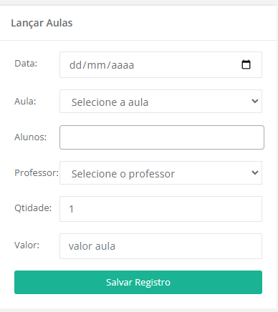

* Campo 1 Data: determina quando aconteceu ou acontecerá a aula.
* Campo 2 Aula: Determina qual tipo de aula ira acontecer.
* Campo3: e possivel selecionar todos alunos que participarão nessa classe. Somente alunos cadastrados no menu de USUARIO com o perfil Aluno cadastrado ira aparecer aqui.
* Campo4 Professor: selecione o professor que ira lecionar essa aula, Somente os professores cadastrados no menu de USUARIO com o perfil professores aparecerão aqui. No perfil como professor esse campo estará limitado ao professor logado no sistema
* Campo5 Qtidade: determina quantidade de horas aulas serão ministradas nessa classe.
* Campo6 Valor: Esse e o valor que será cobrado do aluno por Aula. Esse campo e preenchido de acordo com a aula selecionada, ou caso o aluno possua valor Aula cadastrado no menu USUARIO. Mesmo o campo sendo preenchido automaticamente o sistema permite alterar esse valor no momento da criação do registro.